 | Carátula para entrega de prácticas

Laboratorio de computación
salas A y B

Profesor: | Ing. Karina García Morales
Asignatura: | Fundamentos de porgramación
Grupo: | 1122
No de Práctica(s): | 1
Integrante(s): | Oscar Jesús Quintero Hernández
Semestre: | 2018-1
Fecha de entrega: | 22 de Agosto de 2017
Obervaciones:

CALIFICACIÓN: __________

La computación como herramienta de trabajo del profesional de ingeniería

Objetivo

Descubrir y utilizar herramientas de software que se ofrecen en Internet que permitan realizar actividades y trabajos académicos de forma organizada y profesional a lo largo de la vida escolar, tales como manejo de repositorios de almacenamiento y buscadores con funciones avanzadas.

Control de Versiones
Un controlador de versiones es un sistema el cual lleva a cabo el registro de los cambios sobre uno o más archivos (sin importar el tipo de archivos) a lo largo del tiempo.
Estos sistemas permiten regresar a versiones específicas de nuestros archivos, revertir y comparar cambios, revisar quién hizo ciertas modificaciones, así como proteger nuestros archivos de errores humanos o de consecuencias no previstas o no deseadas. Además, un control de versiones nos facilita el trabajo colaborativo, y nos permite tener un respaldo de nuestros archivos.
Actualmente esta herramienta es sumamente importante para los profesionistas del software, sin embargo, su uso se extiende a diseñadores, escritores o cualquiera que necesite llevar un control más estricto sobre los cambios en sus archivos.

Repositorio
Un repositorio es el directorio de trabajo usado para organizar un proyecto, aquí se encuentran todos los archivos que integran nuestro proyecto, y en el caso de Git, todos los archivos necesarios para llevar acabo el control de versiones.

Desarrollo de la práctica.

Google Forms
Google Drive cuenta con una aplicación para recolectar información usando formularios (Forms), una particularidad de la hoja de cálculo. Se puede generar una serie de preguntas que pueden ser mandadas y contestadas por un grupo de personas. También proporciona un resumen con gráficas de los datos obtenidos del formulario.

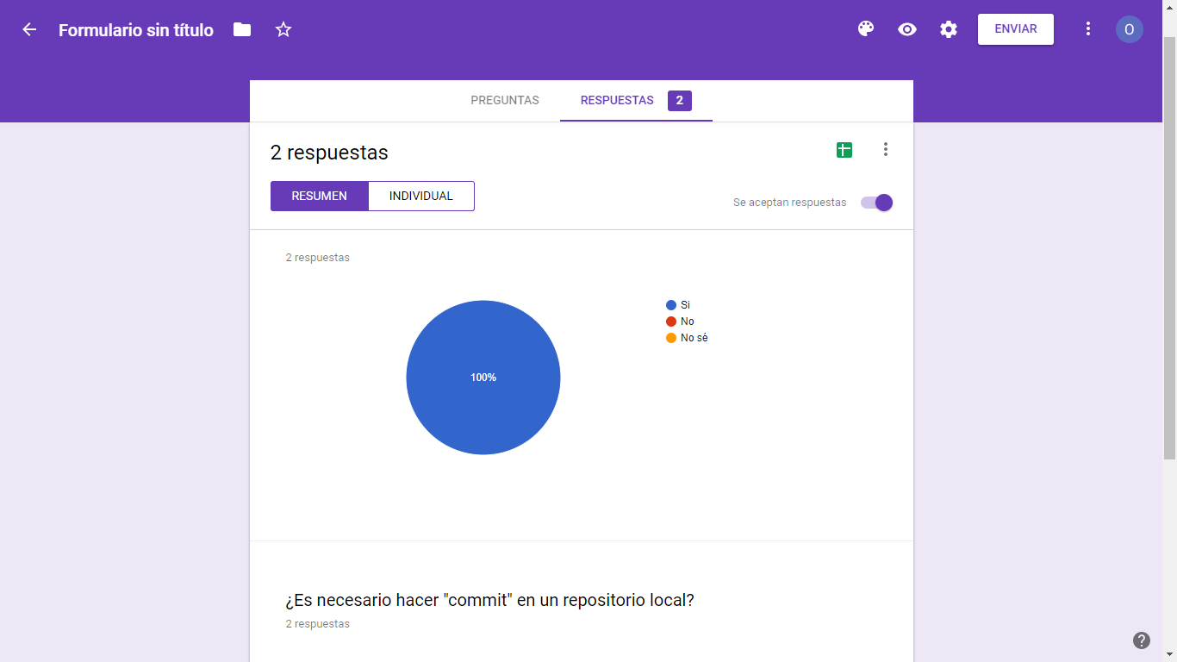
OneNote
Por otro lado, a través de SkyDrive de Microsoft se puede utilizar la aplicación OneNote. El editor OneNote es muy amigable para realizar apuntes como si se ocupara una libreta de papel, pero con la diferencia de que todo se queda guardado en la nube.
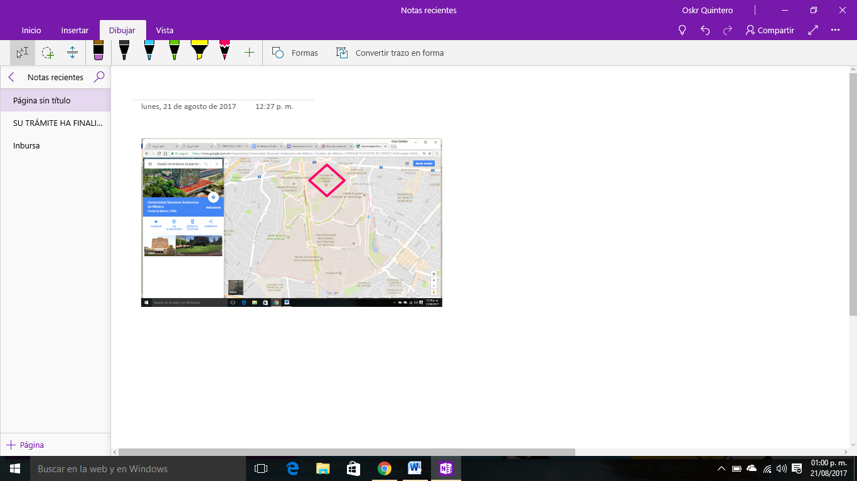
Graficas en 2D
Es posible graficar funciones, para ello simplemente se debe insertar ésta en la barra de búsqueda. También se puede asignar el intervalo de la función que se desea graficar.
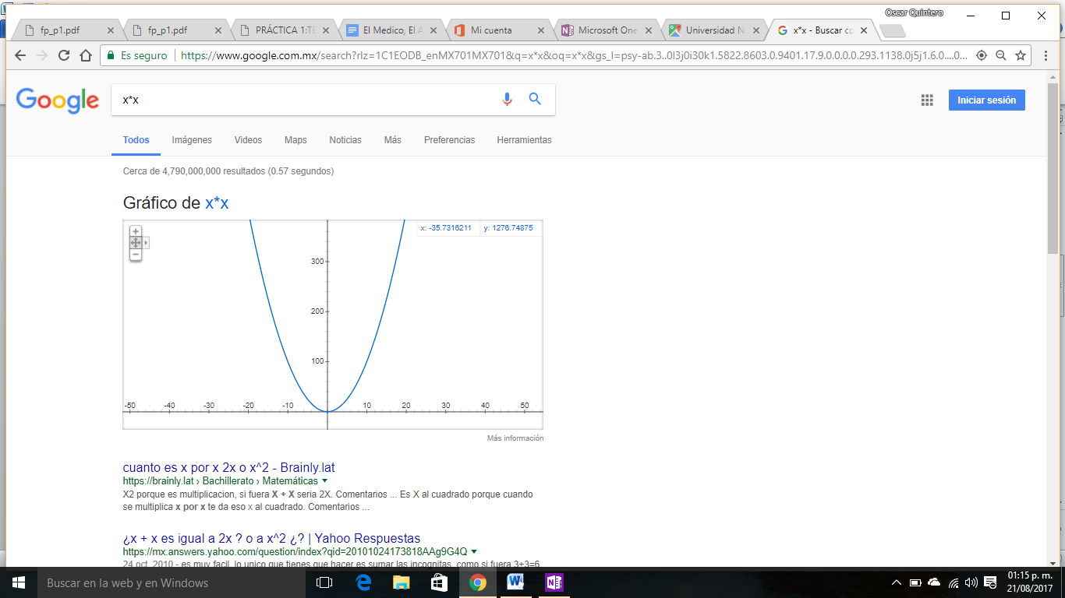

Actividad en casa
Creación de cuenta en github.com
Para comenzar a utilizar github, se debe hacer lo siguiente: abrimos en cualquier navegador web la dirección https://github.com. Damos click en “Sign Up” para crear una cuenta.

Conclusiones.
Al realizar ésta práctica descubrí nuevas herramientas de trabajo que me permiten realizar mis tareas escolares, personales y laborales de una forma sencilla y practica. Desconocia muchas de las funciones con las que cuenta el navegador de google, como busquedas avanzadas que ayudan a encontrar efectivamente la información que deseamos. Adicionalmente conocí los repositorios que ayudan inmensamente en el campo laboral o escolar para dar continuidad a un Proyecto en un equipo de trabajo y poder llevar un control de los cambios para en caso de una falla, regresar a una versión anterior.

